Міністерство освіти і науки України

Національний технічний університет України «КПІ ім. Ігоря Сікорського»

Факультет інформатики та обчислювальної техніки

Кафедра інформатики та програмної інженерії

Програмування інтелектуальних інформаційних систем

**ЗВІТ**

до лабораторних робіт

|  |  |  |  |  |
| --- | --- | --- | --- | --- |
| **Виконав**  **студент** |  | ІТ-92 Щур А. С. |  |  |
|  |  | (№ групи, прізвище, ім’я, по батькові ) |  |  |
|  |  |  |  |  |
| **Прийняв** |  | пос. Баришич Л. М. |  |  |
|  |  | (посада, прізвище, ім’я, по батькові ) |  |  |

Київ 2021

# **Завдання лабораторної роботи**

Створити базову класичну ретро-гру, на вибір зі списку нижче:

* Pac-Man
* Танчики
* Donkey Kong
* Space Invaders
* Gauntlet
* Manic Miner

Мною було обрано створити гру Pacman.

# **Опис використаних технологій**

Для створення гри я обрав мову програмування Python та графічну бібліотеку – pygame.

# **Опис програмного коду**

Гра працює навколо матриці-карти, яка виглядає так:

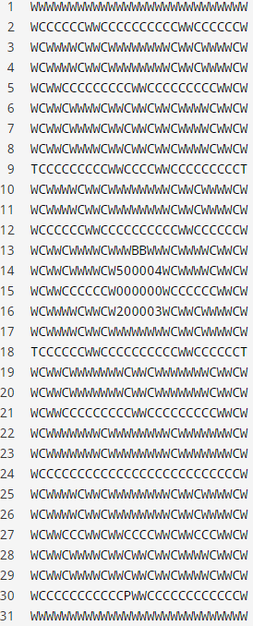

Де символ W відповідає за стіну, символ С – за монету, Р – стартова позиція гравця, Т – точка телепорту, 0 – порожнє місце. 1,2,3,4 – позиції привидів.

Клас App – клас, що відповідає за функціонал програми

Функція ініціалізації, відповідає за ініціалізацію класу:

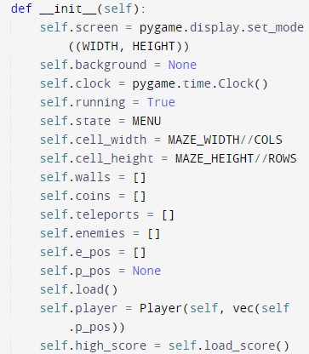

Основна функція, яка відповідає за основний цикл обробника подій програми:

В грі є чотири стани – головне меню, процес гри, меню виграшу та програшу. Обробник головного циклу запускає на виконання функції гри, які можуть перемикати стани гри, за рахунок цього ми можемо зробити функціонал перемикання сцен.

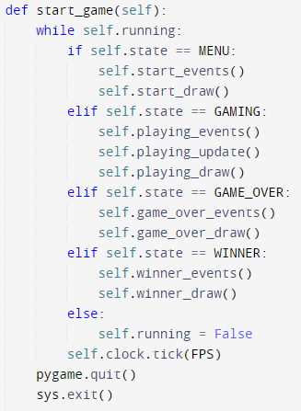

Функції запису та завантаження рахунку гравця з файлу:

Дані функції допомагають зробити функціонал завантаження та читання максимального рахунку гравця.

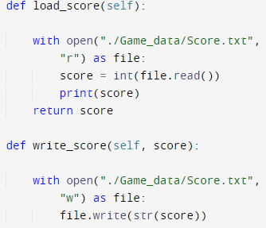

Функція малювання тексту:

Дана функція допомагає малювати потрібний текст, використовуючи вхідні параметри: колір, тип, поверхню, на якій малюється текст, розмір та позицію тексту.

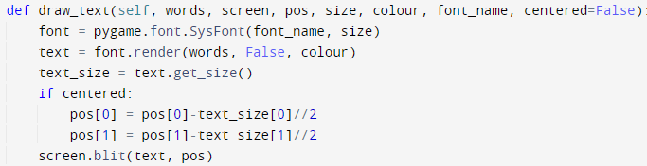

Функція, що відповідає за малювання та завантаження карти:

У ролі карти виступає картинка, яка поміщається на задній фон сцени. Також ми завантажуємо з файлу карти межі стін, позицію гравця, ворогів та інше.

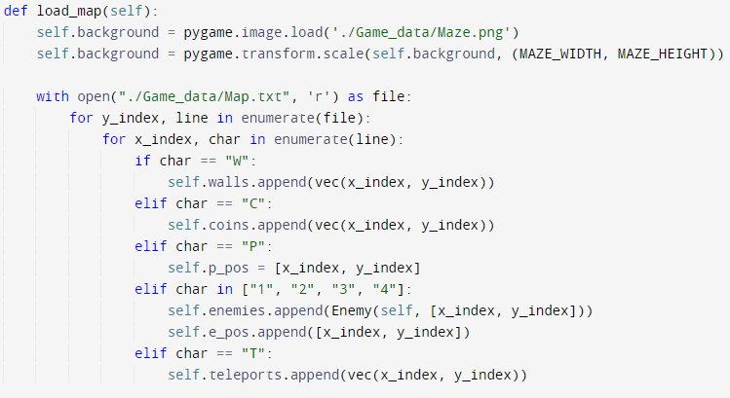

Функція, що відповідає за повернення початкових налаштувань при поразці чи перемозі:

При поразці чи перемозі гравцю пропонується зіграти ще раз, дана функція скидає гру до значень за замовчуванням

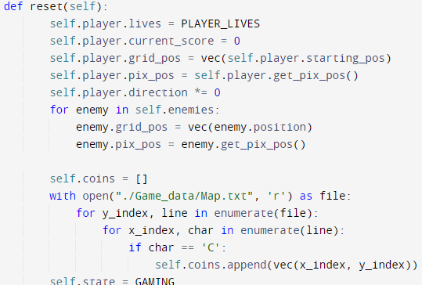

Дані методи відповідають за обробку натискань клавіш в головному меню та за рисування меню.

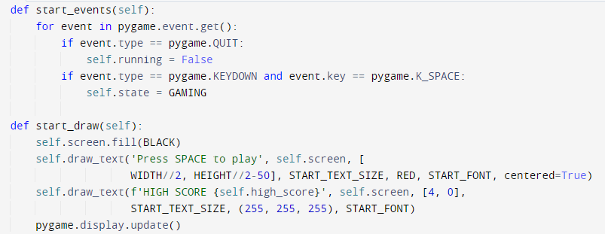

Функція, що відповідає за обробку подій натискання клавіш під час гри:

Користувач може управляти персонажем за допомогою стрілок на клавіатурі. Кожне натискання стрілки змінює направлення гравця.

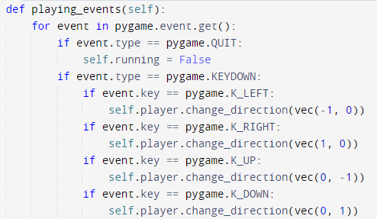

Метод, що відповідає за оновлення гравця під час кожного нового кадру:

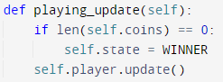

Метод, що відповідає за малювання гри при кожному новому фреймі

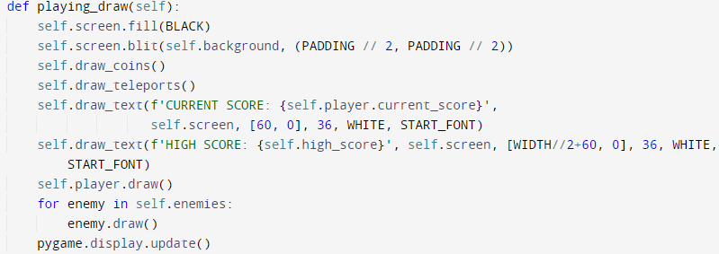

Метод, що відповідає за контроль кількості життів головного персонажа.

Якщо в гравця не залишається додаткових спроб для гри, гра завершується та переходить у стан програшу, де гравцеві пропонується спробувати ще раз. При втраті життя, гравець переміщується на початкову точку.

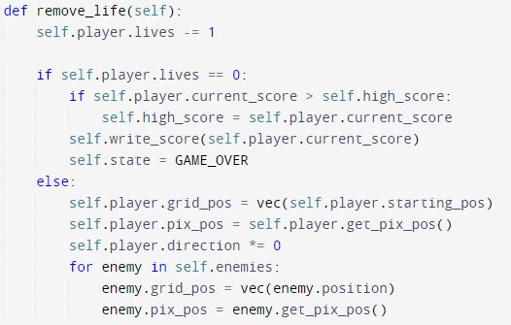

Методи, що малюють монети та телепорти на карті:

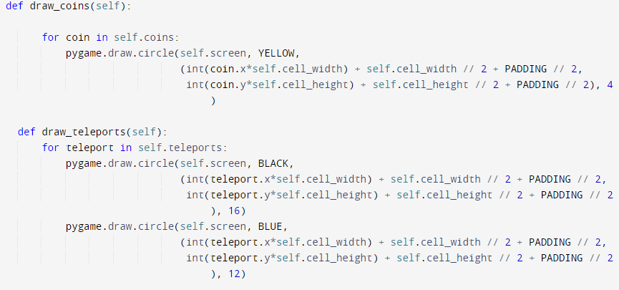

Функції, що відповідають за програш, при нульовій кількості життів.

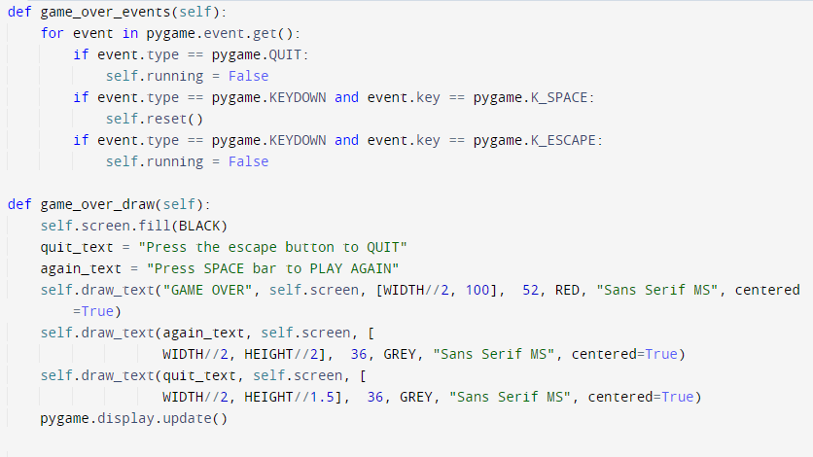

Функції, що контролюють виграш гравця

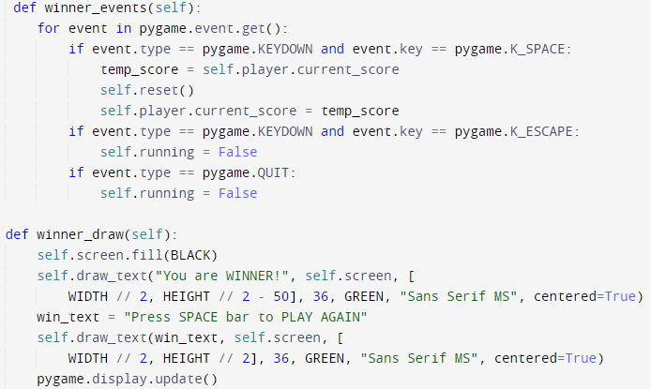

Клас Player – відповідає за гравця:

Ініціалізація гравця:

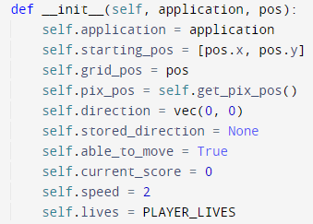

Оновлення позиції гравця відбувається за допомогою даного метода. Він враховує положення гравця та чи може він взагалі перейти в іншу клітинку. Якщо ні – гравець зупиняється

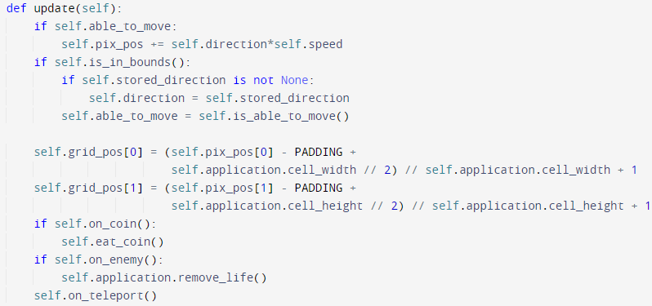

Метод, який малює гравця та додаткові життя в лівому нижньому куті екрану.

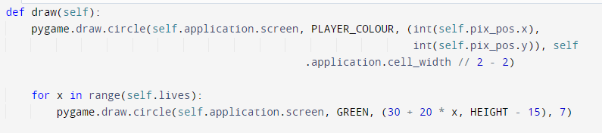

Даний метод перевіряє чи гравець знаходиться на позиції монетки.

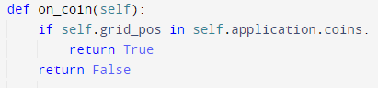

Даний метод дозволяє телепортуватись гравцеві, якщо він проходить через телепорт.

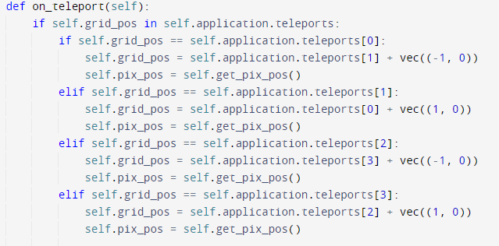

Метод, що виконує функціонал смерті гравця від привиду, а саме перевіряє чи збігаються їх позиції

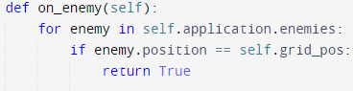

Метод для зміни напрямку гравця



Метод, що використовується для обчислення положення гравця на карті.

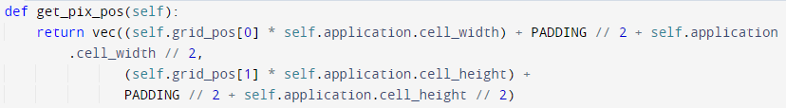

Наступний метод перевіряє, чи гравець знаходиться у клітинці, для того, щоб не було залипань в стінах.

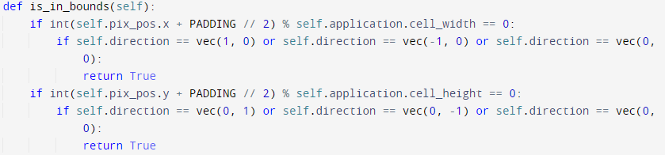

Даний метод перевіряє чи зможе гравець зробити крок в своєму напрямку

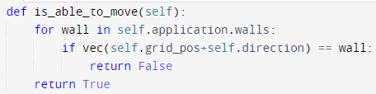

# 

# **Скріншоти роботи програмного застосунку**

Далі приведені скіншоти роботи гри:

Перший скріншот показує головне меню гри.

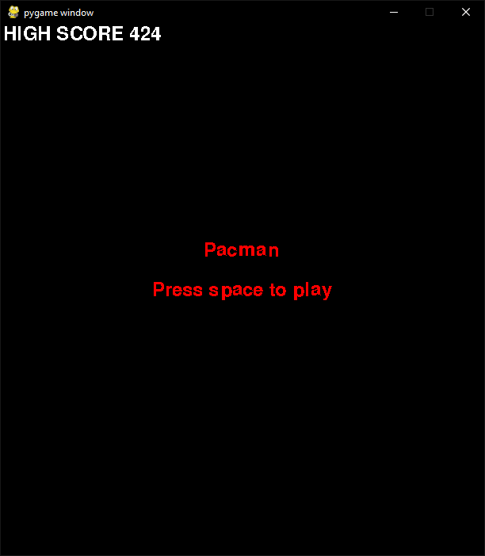

Другий скріншот показує сам процес гри та як вона виглядає.

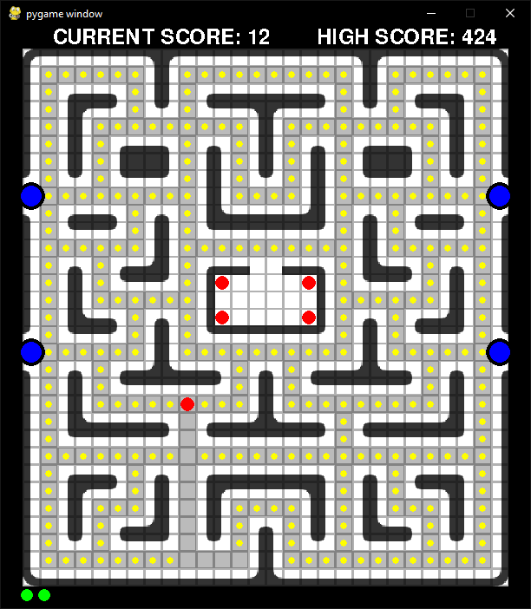

Третій скріншот відповідає за програш, при наїжджанні гравця на ворога, при тому, що додаткових життів не залишилось.

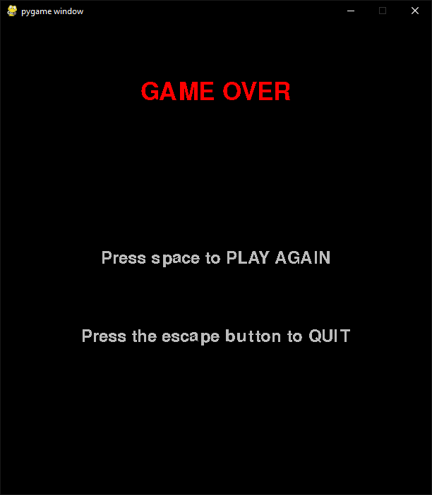

Четвертий скріншот показує процес перемоги, який настає тоді, коли гравець збирає всі золоті монети.

